รายงานผลการลงพื้นที่ตรวจเยี่ยมหน่วยงานและสถานศึกษาตามนโยบายการตรวจราชการ
และติดตามประเมินผลการจัดการศึกษาของกระทรวงศึกษาธิการ ประจำปีงบประมาณ พ.ศ. 2564
ของผู้ตรวจราชการกระทรวงศึกษาธิการ (นายธฤติ ประสานสอน)
ระหว่างวันที่ 21 – 23 มิถุนายน 2564
จังหวัดนครศรีธรรมราช
--------------------------------------

ประเด็นการจัดการเรียนการสอนและการดำเนินการตามมาตรการป้องกันในสถานศึกษาการแพร่ระบาดของโรคติดเชื้อไวรัสโคโรนา 2019 (COVID - 19)
นโยบายการตรวจราชการเฉพาะด้าน (Agenda Based) ประเด็นการเข้าถึงทางการศึกษาสำหรับคนพิการและผู้ด้อยโอกาส

1. โรงเรียนไทยรัฐวิทยา 74 (ชุมชนบ้านคีรีวง)
1. ข้อมูลทั่วไป
โรงเรียนไทยรัฐวิทยา 74 (ชุมชนบ้านคีรีวง) ตั้งอยู่ที่ เลขที่ 214 หมู่ 9 ตำบลกำโลน อำเภอลานสกา จังหวัดนครศรีธรรมราช สังกัดสำนักงานเขตพื้นที่การศึกษาประถมศึกษานครศรีธรรมราช เขต 1 เป็นโรงเรียนขนาดกลาง ที่เปิดสอนในระดับอนุบาล - มัธยมศึกษาตอนต้น จำนวนครูและบุคลากรทางการศึกษา รวม 19 คน จำนวนนักเรียน 252 คน

2. การดำเนินการจัดการเรียนการสอนและการดำเนินการมาตรการป้องกันและควบุคมการแพร่ระบาดระลอกใหม่ของโรคติดเชื้อไวรัสโคโรนา 2019 (COVID-19) ภาคเรียนที่ 1/2564
การประเมินตนเองของสถานศึกษาในการเตรียมความพร้อมก่อนเปิดภาคเรียนอยู่ในระดับสีเขียว ครูและบุคลากรทางการศึกษาในสถานศึกษา ได้รับการฉีดวัคซีน จำนวน 3 คน คิดเป็นร้อยละ 15.79 ของจำนวนบุคลากรทั้งหมด ยังไม่พบว่ามีนักเรียนครูและบุคลกรทางการศึกษาได้รับเชื้อไวรัสโคโรนา 2019 (COVID-19)
ครูและบุคลากรในสถานศึกษามีความพร้อมในการจัดการเรียนการสอน โดยโรงเรียนได้ดำเนินการจัดการเรียนการสอน 4 รูปแบบ คือ Online, On air, On Demand, และ On Hand ยกเว้น On Site ที่ยังไม่มีการจัดการเรียนการสอน ผู้บริหารโรงเรียน นิเทศ ติดตามและให้คำปรึกษา แนะนำ ช่วยเหลือแก่ครู นักเรียน เกี่ยวกับการใช้งานในการการจัดการเรียนการสอนในรูปแบบต่าง ๆ
ปัญหาอุปสรรค
- มีนักเรียน จำนวน 50 คน คิดเป็นร้อยละ 19.384 ไม่มีความพร้อมในเรื่องอุปกรณ์การสื่อสารที่ใช้ในการเรียน
- มีนักเรียน จำนวน 40 คน คิดเป็นร้อยละ 15.87 ที่อยู่ในพื้นที่ที่ระบบสัญญาณอินเทอร์เน็ตใช้การไม่ได้
- มีผู้ปกครอง จำนวน 75 คน คิดเป็นร้อยละ 29.76 ไม่มีความรู้ความเข้าใจในการเรียนออนไลน์
- มีผู้ปกครอง จำนวน 80 คน คิดเป็นร้อยละ 31.7 ไปประกอบอาชีพห่างไกลไม่ได้อยู่บ้าน จึงไม่สามารถช่วยเหลือบุตรหลานในการเรียนที่บ้านได้

ข้อเสนอแนะ/แนวทางแก้ไข
- การผสมผสาน บูรณาการใช้การเรียนรู้หลากหลายรูปแบบ เช่น On Hand, On Demand, On line, และ On Air ใสการจัดการเรียนการสอน
- ใช้หนังสือเสริมในการเรียนให้แก่นักเรียน
- ครูใช้ช่องทางต่าง ๆ เช่น กลุ่มไลน์ ระบบ ZOOM ช่วยเหลือนักเรียน
- ควรมีการจัดหาวัคซีนป้องกันโรคติดเชื้อไวรัสโคโรนา 2019 (COVID-19) ให้ครูและบุคลากรทางการศึกษาได้ฉีดให้ครบทุกคน
- ส่งเสริม สนับสนุนผู้ปกครองให้มีความรู้ด้าน ICT. ที่เกี่ยวข้องกับกระบวนการเรียนการสอน ระบบ On line ของโรงเรียน
- ส่งเสริม สนับสนุนผู้ปกครองให้มีความรู้ ความเข้าใจถึงแนวทางของหลักสูตรที่โรงเรียนสอน อย่างกว้าง ๆ เพื่อให้สามาถดูแลช่วยเหลือบุตรหลานที่เป็นผู้เรียนได้
3. การตรวจราชการเฉพาะด้าน (Agenda Based) ประเด็นการเข้าถึงทางการศึกษาสำหรับคนพิการและผู้ด้อยโอกาส
โรงเรียนมีเด็กด้อยโอกาส จำนวน 95 คน คิดเป็นร้อยละ 37.70 มีเด็กพิการ จำนวน 64 คน คิดเป็นร้อยละ 25.40 โดยแบ่งตามประเภทความบกพร่อง ดังนี้ ความบกพร่องทางการรเรียนรู้ 40 คน ความบกพร่องทางสติปัญญา 12 คน ความบกพร่องทางด้านร่างกาย การเคลื่อนไหวหรือสุขภาพ จำนวน 3 คน
ออทิสติก 6 คน ความบกพร่องทางการพูดและภาษา 1 คน และความบกพร่องทางการได้ยิน 2 คน
เนื่องจากโรงเรียนมีเด็กด้อยโอกาส และเด็กพิการหลายคน จึงมีการจัดการเรียนการสอนที่หลากหลาย เช่น การจัดการเรียนการสอนแบบเรียนร่วมกับนักเรียนปกติ ครูไปจัดกิจกรรมให้นักเรียนที่บ้าน
ปัญหาอุปสรรค
- โรงเรียนถูกตัดอัตราครูที่สอนนักเรียนพิเศษเรียนร่วม ทำให้ไม่มีครูที่สอนนักเรียนพิเศษเรียนร่วม
- ผู้ปกครองไม่มีเวลาในการดูแลบุตรหลาน
- ผู้ปกครองมีความรู้ในการดูแลและพัฒนาการของนักเรียนน้อย
ข้อเสนอแนะ/แนวทางแก้ไข
- จัดประชุมเพื่อสร้างความรู้ความเข้าใจแก่ครู นักเรียน และผู้ปกครองเกี่ยวกับเรื่องการดูแลช่วยเหลือบุตรหลาน(นักเรียน)ที่มีพัฒนาการน้อย
- จัดสรรครูสำหรับจัดการเรียนการสอนนักเรียนพิเศษเรียนร่วม
- สำนักงานคณะกรรมการการศึกษาขั้นพื้นฐานควรสนับสนุนงบประมาณสำหรับใช้ในการจัดการเรียนการสอนนักเรียนพิเศษเรียนร่วม
- หน่วยงานที่เกี่ยวข้อง เช่น หน่วยงานด้านสาธารณสุขควรเข้ามามีส่วนร่วมในการดูแลนักเรียน หรือส่งเสริมสนับสนุนด้านการจัดการเรียนการสอนคนพิการและผู้ด้อยโอกาส

4. ภาพกิจกรรมการลงพื้นที่ตรวจเยี่ยมของผู้ตรวจราชการกระทรวงศึกษาธิการ

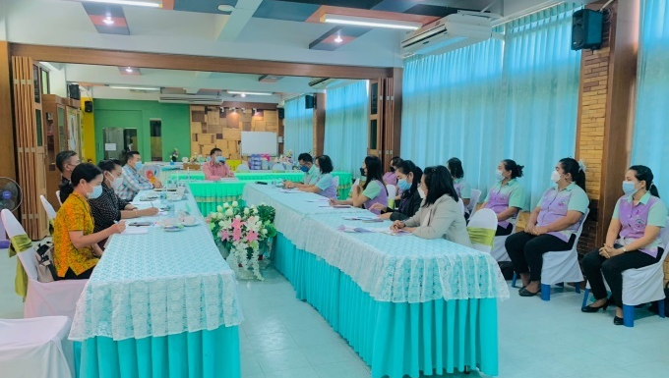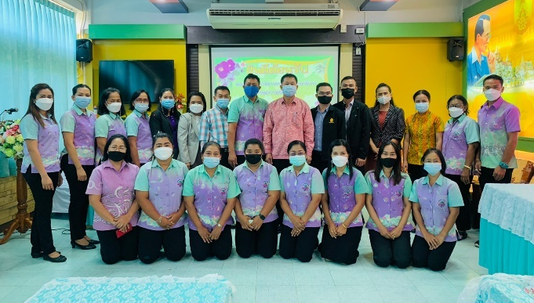

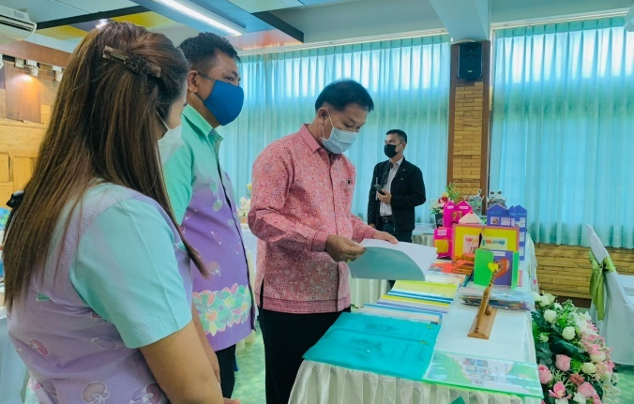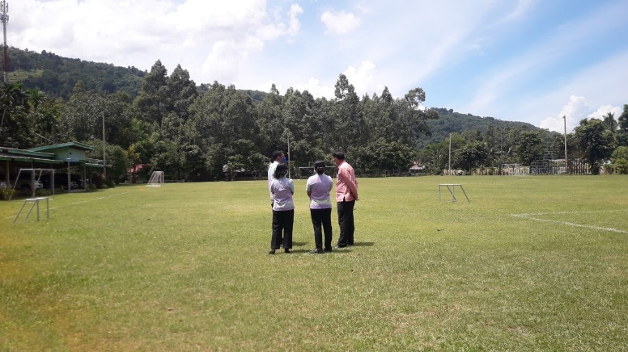

2. โรงเรียนจรัสพิชากร
1. ข้อมูลทั่วไป
โรงเรียนจรัสพิชากร ตั้งอยู่ที่ เลขที่ 266/1 ถนนศรีธรรมโศก ตำบลในเมือง อำเภอเมืองนครศรีธรรมราช จังหวัดนครศรีธรรมราช สังกัดสำนักงานคณะกรรมการส่งเสริมการศึกษาเอกชน เป็นโรงเรียนขนาดใหญ่ ที่เปิดสอนในระดับมัธยมศึกษาปีที่ 1 - 6 จำนวนครูและบุคลากรทางการศึกษา รวม 89 คน จำนวนนักเรียน 551 คน

2. การดำเนินการจัดการเรียนการสอนและการดำเนินการมาตรการป้องกันและควบุคมการแพร่ระบาดระลอกใหม่ของโรคติดเชื้อไวรัสโคโรนา 2019 (COVID-19) ภาคเรียนที่ 1/2564
การประเมินตนเองของสถานศึกษาในการเตรียมความพร้อมก่อนเปิดภาคเรียนอยู่ในระดับสีเขียว ครูและบุคลากรทางการศึกษาในสถานศึกษาได้รับการฉีดวัคซีนแล้ว จำนวน 5 คน คิดเป็นร้อยละ 5.62 ของจำนวนบุคลากรทั้งหมด ยังไม่พบว่ามีนักเรียนครูและบุคลกรทางการศึกษาได้รับเชื้อไวรัสโคโรนา 2019 (COVID-19)
ครูและบุคลากรในสถานศึกษามีความพร้อมในการจัดการเรียนการสอน โดยโรงเรียนได้ดำเนินการจัดการเรียนการสอน 2 รูปแบบ คือ Online และ On Hand โรงเรียนมีรูปแบบและแนวทางการบริหารจัดการเรียนการสอนในสถานการณ์แพร่ระบาดของโรคติดเชื้อไวรัสโคโรนา 2019 (COVID-19) ดังนี้
1. การเตรียมความพร้อมในการจัดการเรียนการสอน โรงเรียนได้จัดการประชุม เพื่อหาแนวทางในการจัดการเรียนการสอน โดยรูปแบบการเรียนการสอนที่โรงเรียนจะเลือกใช้ขึ้นอยู่กับข้อตกลงของคณะครู ผู้อำนวยการโรงเรียน ผู้ปกครอง ชุมชน และคณะกรรมการสถานศึกษาขั้นพื้นฐานของโรงเรียน โดยขึ้นอยู่กับบริบทและความเหมาะสมของโรงเรียน
2. แนวทางเตรียมความพร้อมของสถานศึกษา เน้นความร่วมมือปฏิบัติตาม 8 แนวทาง ได้แก่
1) มีมาตรการคัดกรอง ครู นักเรียน บุคลากร และผู้มาติดต่อราชการทุกคน เช่น การวัดไข้ สวมใส่หน้ากากอนามัยก่อนเข้าโรงเรียน ผู้ปกครองร่วมให้ประวัติหากนักเรียนมีความเสี่ยง เมื่อนักเรียนมีอาการไข้ไม่สบาย ต้องหยุดเรียนทันทีและแจ้งหน่วยงานสาธารณสุขในพื้นที่
2) ครู นักเรียน บุคลากร และผู้มาติดต่อราชการสวมใส่หน้ากากอนามัยตลอดเวลาเมื่ออยู่ในโรงเรียน
3) จัดให้มีจุดล้างมือด้วยสบู่เหลวหรือแอลกอฮอล์อย่างเพียงพอ
4) การเว้นระยะห่างในห้องเรียน เน้นจัดการเรียนการสอนในห้องเดียวกันตลอดทั้งวัน
5) เน้นการทำความสะอาดพื้นผิวสัมผัสต่าง ๆ ที่ใช้ร่วมกัน อาทิ สนามเด็กเล่น ลูกบิดประตู ห้องน้ำ ร่วมกับการจัดกลุ่มสลับการใช้งานเพื่อช่วยลดการสัมผัสร่วมกันจำนวนมาก
6) ลดความแออัด ไม่จัดกิจกรรมที่เกิดการรวมกลุ่มของนักเรียน
7) จัดอบรมครู “รอบรู้สุขอนามัย” ในโรงเรียนเพื่อรองรับสถานการณ์โควิด-19 โดยบุคลกรสาธารณสุข
8) ขอความร่วมมือกับผู้ปกครองให้เข้ามามีส่วนร่วมกับโรงเรียนในการป้องกันโรค และการปฏิบัติตัวเพื่อป้องกันการแพร่กระจายเชื้อ
3. การเตรียมตัวก่อนเปิดภาคเรียน โรงเรียนกำหนดมาตรการทำความสะอาดบริเวณโรงเรียนทั้งหมดด้วยน้ำยาฆ่าเชื้อก่อนเปิดภาคเรียน เช่น ทำความสะอาดห้องเรียน ห้องปฏิบัติการ ห้องพักครู ห้องสมุด อุปกรณ์ไฟฟ้า แอร์ พัดลม ห้องน้ำ ห้องครัว โรงอาหาร เป็นต้น
4. มีการประชาสัมพันธ์การจัดการเรียนการสอนให้ครู นักเรียน ผู้ปกครอง และผู้มีส่วนเกี่ยวข้องได้รับทราบทั้งทางหนังสือ เว็บไซต์ เฟสบุ๊ค และไลน์ของโรงเรียน
ปัญหาอุปสรรค
เนื่องจากจังหวัดนครศรีธรรมราชเป็นพื้นที่สีแดง (ควบคุมสูงสุด) ไม่สามารถเปิดทำการเรียนการสอนได้ตามปกติ ทางโรงเรียนจึงทำการเรียนการสอนแบบ On Hand และ On line
ข้อเสนอแนะ/แนวทางแก้ไข
- การประชาสัมพันธ์การจัดการเรียนการสอนให้ครู นักเรียน ผู้ปกครอง และผู้มีส่วนเกี่ยวข้องได้รับทราบทั้งทางหนังสือ เว็บไซต์ เฟสบุ๊ค และไลน์ของโรงเรียน
- ควรมีการจัดหาวัคซีนป้องกันโรคติดเชื้อไวรัสโคโรนา 2019 (COVID-19) ให้ครูและบุคลากรทางการศึกษาได้ฉีดให้ครบทุกคน

3. การตรวจราชการเฉพาะด้าน (Agenda Based) ประเด็นการเข้าถึงทางการศึกษาสำหรับคนพิการและผู้ด้อยโอกาส
โรงเรียนไม่มีเด็กด้อยโอกาส และไม่มีเด็กพิการ

4. ภาพกิจกรรมการลงพื้นที่ตรวจเยี่ยมของผู้ตรวจราชการกระทรวงศึกษาธิการ

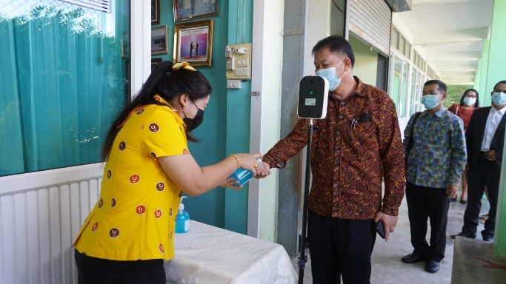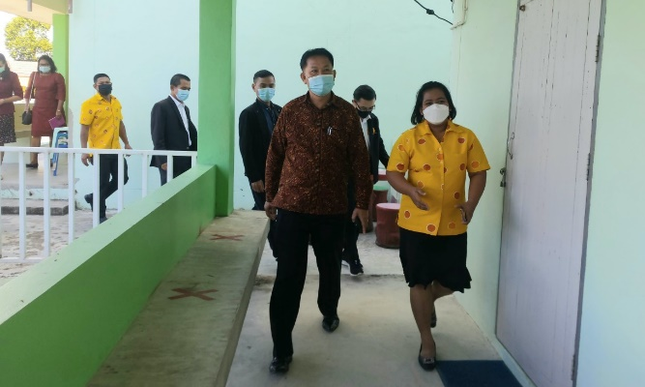

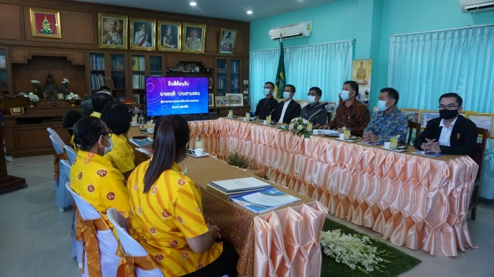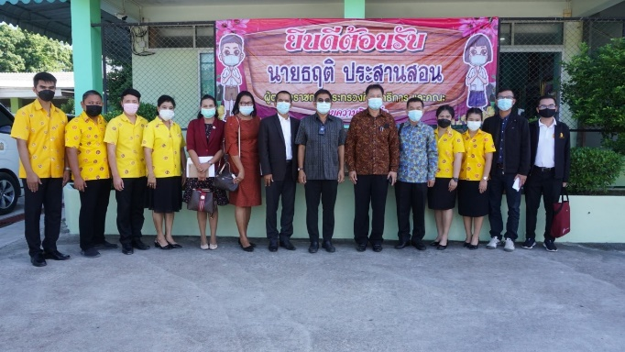

3. โรงเรียนมุสลิมสันติธรรมมูลนิธิ
1. ข้อมูลทั่วไป
โรงเรียนมุสลิมสันติธรรมมูลนิธิ ตั้งอยู่ที่ เลขที่ 42 ซอยสันติธรรม ถนนเอเชีย ตำบลนาเคียน อำเภอเมืองนครศรีธรรมราช จังหวัดนครศรีธรรมราช สังกัดสำนักงานคณะกรรมการส่งเสริมการศึกษาเอกชน ซึ่งเป็นโรงเรียนขนาดใหญ่พิเศษ เปิดสอนในระดับอนุบาล ถึงมัธยมศึกษาปีที่ 6 จำนวนครูและบุคลากรทางการศึกษา รวม 185 คน จำนวนนักเรียน 2,717 คน

2. การดำเนินการจัดการเรียนการสอนและการดำเนินการมาตรการป้องกันและควบุคมการแพร่ระบาดระลอกใหม่ของโรคติดเชื้อไวรัสโคโรนา 2019 (COVID-19) ภาคเรียนที่ 1/2564
โรงเรียนไม่ได้ประเมินตนเองผ่านระบบประเมินตนเองของสถานศึกษา (Thai Stop Covid) ในการเตรียมความพร้อมก่อนเปิดภาคเรียน ภาคการศึกษาที่ 1 ปีการศึกษา 2564 ครูและบุคลากรที่ได้รับการฉีดวัคซีนแล้ว จำนวน 9 คน คิดเป็นร้อยละ 4.86 มีนักเรียนที่ได้รับเชื้อไวรัสโคโรนา 2019 จำนวน 1 คน
โรงเรียนมีการเตรียมความพร้อมและการดำเนินงานในการเปิดภาคเรียน ดังนี้
1) ประชุมผู้ปกครองนักเรียนระดับชั้นอนุบาล - ประถมศึกษา ผ่านระบบออนไลน์
2) นิเทครู ผ่านระบบออนไลน์
3) ประชุมนักเรียนมัธยมศึกษา ผ่านระบบออนไลน์
4) ให้ครูและบุคลากรในสถานศึกษา Work from home
โรงเรียนมีการจัดการเรียนการสอนในรูปแบบต่าง ๆ ดังนี้
- ระดับอนุบาล ประถมศึกษา และมัธยมศึกษา 1 - 2 ใช้รูปแบบ On Hand
- ระดับมัธยมศึกษา 3 – 6 ใช้รูปแบบ On Demand และ On line
- โรงเรียนใช้ PLATFORM GOOGLE SUIT FOR EDDUCATION
ครูร้อยละ 70 มีความพร้อมในการจัดการเรียนการสอน และนักเรียนร้อยละ 80 มีความพร้อมในการเรียน
ปัญหาอุปสรรค
- นักเรียนบางส่วน ประมาณร้อยละ 20 ขาดแคลนอุปกรณ์ในการเรียนออนไลน์
- นักเรียนขาดงบประมาณในการเติมเงินเพื่อใช้บริการอินเตอร์เน็ต
ข้อเสนอแนะ/แนวทางแก้ไข
- ควรมีการจัดหาวัคซีนป้องกันโรคติดเชื้อไวรัสโคโรนา 2019 (COVID-19) ให้ครูและบุคลากรทางการศึกษาได้ฉีดให้ครบทุกคน
- รัฐควรให้การสนับสนุนในเรี่องเครือข่ายเน็ตเวิร์ค ให้กับผู้เรียนที่ด้อยโอกาส

3. การตรวจราชการเฉพาะด้าน (Agenda Based) ประเด็นการเข้าถึงทางการศึกษาสำหรับคนพิการและผู้ด้อยโอกาส
โรงเรียนไม่มีเด็กด้อยโอกาส และไม่มีเด็กพิการ

4. ภาพกิจกรรมการลงพื้นที่ตรวจเยี่ยมของผู้ตรวจราชการกระทรวงศึกษาธิการ

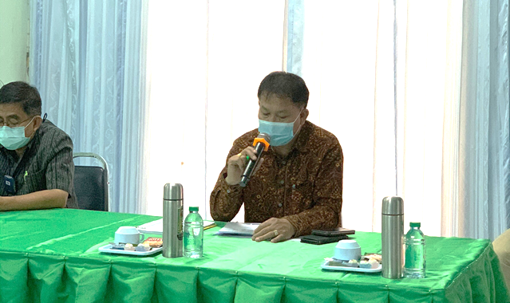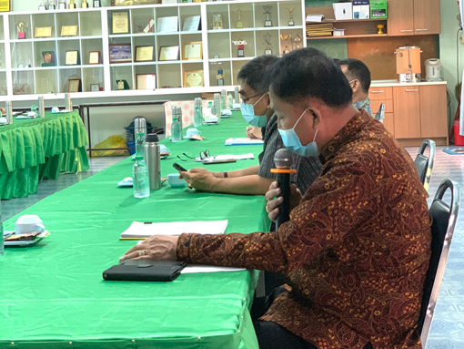

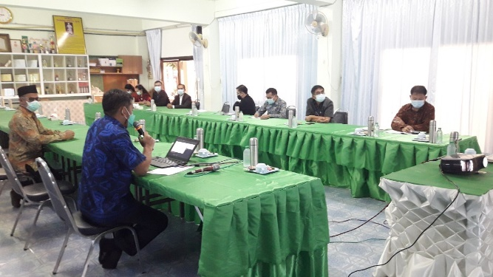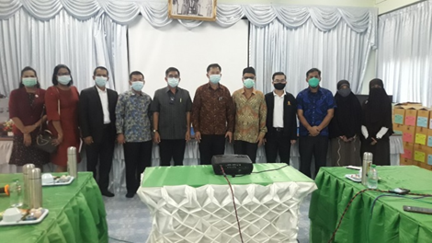

4. โรงเรียนศรีธรรมราชศึกษา (มูลนิธิแห่งสภาคริสตจักรในประเทศไทย)
1. ข้อมูลทั่วไป
โรงเรียนศรีธรรมราชศึกษา (มูลนิธิแห่งสภาคริสตจักรในประเทศไทย) ตั้งอยู่ที่ เลขที่ 1 ถนน ราชดำเนิน ตำบลท่าวัง อำเภอเมืองนครศรีธรรมราช จังหวัดนครศรีธรรมราช สังกัดสำนักงานคณะกรรมการส่งเสริมการศึกษาเอกชน เป็นโรงเรียนขนาดใหญ่พิเศษ ที่เปิดสอนในระดับบริบาล ถึง ระดับมัธยมศึกษาปีที่ 6 จำนวนครูและบุคลากรทางการศึกษา รวม 422 คน จำนวนนักเรียน 5,334 คน

2. การดำเนินการจัดการเรียนการสอนและการดำเนินการมาตรการป้องกันและควบุคมการแพร่ระบาดระลอกใหม่ของโรคติดเชื้อไวรัสโคโรนา 2019 (COVID-19) ภาคเรียนที่ 1/2564
การประเมินตนเองของสถานศึกษาในการเตรียมความพร้อมก่อนเปิดภาคเรียนนั้น อยู่ในระดับสีเขียว ครูและบุคลากรทางการศึกษาในสถานศึกษา ได้รับการฉีดวัคซีนแล้ว จำนวน 5 คน คิดเป็นร้อยละ 1.18 ของจำนวนบุคลากรทั้งหมด ยังไม่พบว่ามีนักเรียนครูและบุคลกรทางการศึกษาได้รับเชื้อไวรัสโคโรนา 2019 (COVID-19)
ครูและบุคลากรในสถานศึกษามีความพร้อมในการจัดการเรียนการสอน โดยโรงเรียนได้ดำเนินการจัดการเรียนการสอน 4 รูปแบบ คือ Online, On air, On Demand, และ On Hand ยกเว้น On Site ที่ยังไม่มีการจัดการเรียนการสอน
โรงเรียนมีข้อปฏิบัติในการเตรียมความพร้อมที่จะเปิดภาคเรียน ดังนี้
1. การประเมินความเสี่ยง การประเมินตนเองของสถานศึกษาในการเตรียมความพร้อมจากแบบประเมินดังนี้
๑) แบบตรวจสอบประวัติเสี่ยงนักเรียน ครู บุคลากรและผู้ปกครอง การติดเชื้อโรคติดเชื้อไวรัสโคโรนา ๒๐๑๙ (COVID-19) โดยโรงเรียนศรีธรรมราชศึกษา เมื่อวันที่ ๒๓ เมษายน ๒๕๖๔
๒) การประเมินตนเองก่อนเปิดเรียนระบบ Thai Stop COVID Plus (TSC) ผ่านการประเมินระดับขั้นพื้นฐาน เมื่อวันที่ 19 พฤษภาคม 2564 และระดับก่อนประถมศึกษา เมื่อวันที่ 17 มิถุนายน 2564
๓) แบบประเมินความเสี่ยงนักเรียน ครู บุคลากรและผู้ปกครอง ระบบไทยเซฟไทย (Thai Save Thai) ดำเนินการก่อนเปิดภาคเรียน
๔) แบบสำรวจแนวทางการจัดการเรียนการสอนโรงเรียนเอกชนในช่วงการแพร่ระบาดของโรคติดเชื้อไวรัสโคโรนา ๒๐๑๙ (COVID-19) โดยสำนักงานคณะกรรมการส่งเสริมการศึกษาเอกชน เมื่อวันที่ ๑ พฤษภาคม ๒๕๖๔
๕) แบบประเมินตนเองเตรียมความพร้อมก่อนเปิดภาคเรียนรองรับสถานการณ์การแพร่ระบาดระลอกใหม่ของโรคติดเชื้อ ไวรัสโคโรนา ๒๐๑๙ (COVID-19) โดยศึกษาธิการจังหวัดนครศรีธรรมราช เมื่อวันที่ ๑๙ พฤษภาคม ๒๕๖๔
๖) แบบคัดกรองสำหรับการค้นหาเชิงรุก Active Case Finding (สำหรับนักเรียน) เมื่อวันที่ ๘ มิถุนายน ๒๕๖๔ ผู้ตอบแบบสอบถาม จำนวน ๒,๖๙๔ คน
๗) แบบคัดกรองสำหรับการค้นหาเชิงรุก Active Case Finding (สำหรับกรรมการบริหาร ครู เจ้าหน้าที่ บุคลากรฝ่ายโภชนาการ ฝ่ายอาคารสถานที่ แม่ค้าในโรงเรียนและผู้ปกครอง) เมื่อวันที่ ๘ มิถุนายน ๒๕๖๔ ผู้ตอบแบบสอบถาม จำนวน ๒,๓๘๐ คน
๘) แบบสำรวจข้อมูลบุคลากรทางการศึกษา ที่ได้รับการฉีดวัคซีนเพื่อป้องกันโรคติดเชื้อไวรัสโคโรนา ๒๐๑๙ (COVID-19) เมื่อวันที่ ๑๐ มิถุนายน ๒๕๖๔
๙) แบบสำรวจข้อมูลการจัดการเรียนการสอนของโรงเรียนเอกชนในระบบ ในระหว่างวันที่ ๑๔-๒๘ มิถุนายน ๒๕๖๔
2. การเตรียมความพร้อมก่อนเปิดภาคเรียนตามมาตรการ 6 มิติ ของกระทรวงสาธารณสุข ได้แก่ การคัดกรองวัดไข้ สวมหน้ากาก ล้างมือ เว้นระยะห่าง ทำความสะอาด และลดแออัด ที่จะต้องทำอย่างจริงจัง ต่อเนื่อง ซึ่งจะช่วยให้นักเรียน ครู ผู้ปกครอง และชุมชน ปลอดภัย
3. สถานศึกษามีการประเมินความพร้อมก่อนเปิดภาคเรียน (TSC Plus)
4. ยกระดับมาตรการความปลอดภัยมั่นใจสุขอนามัยไร้โควิด-19
- แนวทางการเรียนของนักเรียนโรงเรียนศรีธรรมราชศึกษาแผนกอนุบาล
https://www.youtube.com/watch?v=j0LJuQNbhhw
- แนวทางการเรียนของนักเรียนโรงเรียนศรีธรรมราชศึกษาแผนกมัธยมฯ
https://www.youtube.com/watch?v=tB-bBc9kSt4
- แนวทางการเรียนของนักเรียนโรงเรียนศรีธรรมราชศึกษาแผนกประถมศึกษา
https://www.youtube.com/watch?v=9ZDO-pEc-Ig
- แนวทางการเรียนของนักเรียนโรงเรียนศรีธรรมราชศึกษา โครงการ English Programe
https://www.youtube.com/watch?v=vERGciA87OY
5. การกำกับติดตามประเมินผล การตอบแบบประเมิน MOE (COVID-19) สำนักงานคณะกรรมการศึกษาเอกชน http://covidmoe.og.th/survey/1/
ปัญหาอุปสรรค
- การแพร่ระบาดของโรคติดเชื้อไวรัสโคโรนา 2019 (COVID-19) ที่ยังแพร่ระบาดอย่างรวดเร็ว ทำให้การเปิดภาคเรียนที่ 1/2564 ต้องเลื่อนเปิดเป็นระยะ ๆ
- บุคลากรที่เกี่ยวข้องกับโรงเรียนทุกฝ่ายส่วนใหญ่ยังไม่ได้รับการฉีดวัคซีนเพื่อป้องกันโรคติดเชื้อไวรัสโคโรนา 2019 (COVID-19)
ข้อเสนอแนะ/แนวทางแก้ไข
ควรมีการจัดหาวัคซีนป้องกันโรคติดเชื้อไวรัสโคโรนา 2019 (COVID-19) ให้ครูและบุคลากรทางการศึกษาได้ฉีดให้ครบทุกคน

3. การตรวจราชการเฉพาะด้าน (Agenda Based) ประเด็นการเข้าถึงทางการศึกษาสำหรับคนพิการและผู้ด้อยโอกาส
โรงเรียนไม่มีเด็กด้อยโอกาส และไม่มีเด็กพิการ

4. ภาพกิจกรรมการลงพื้นที่ตรวจเยี่ยมของผู้ตรวจราชการกระทรวงศึกษาธิการ
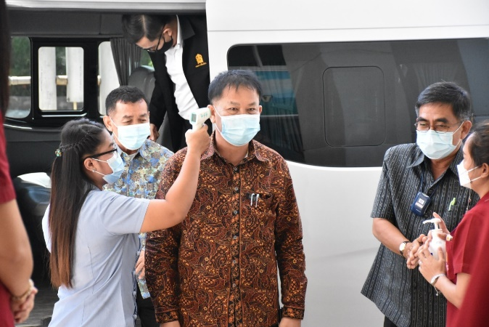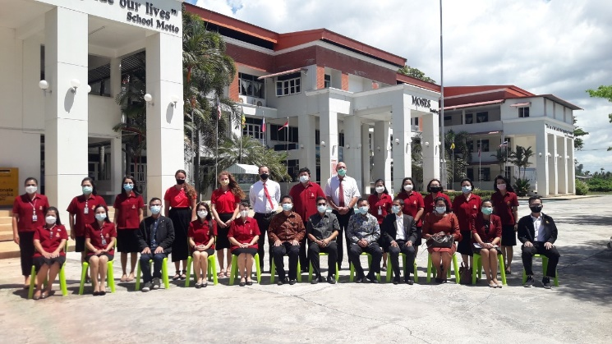
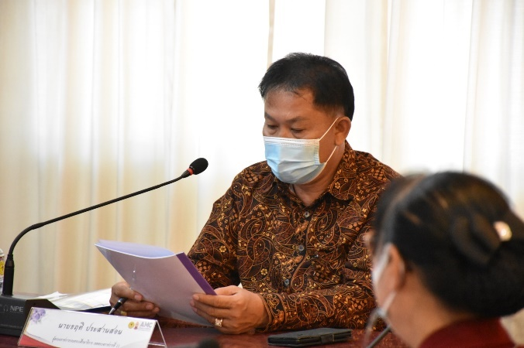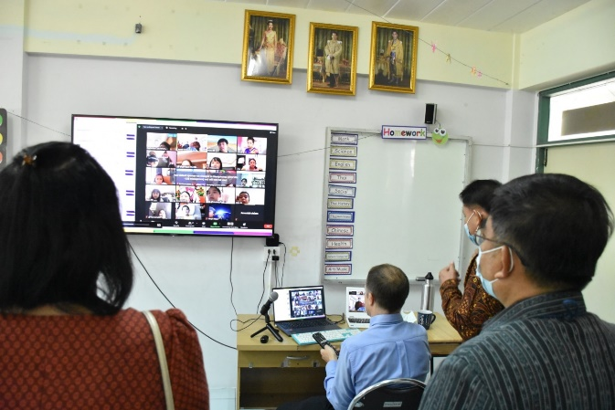
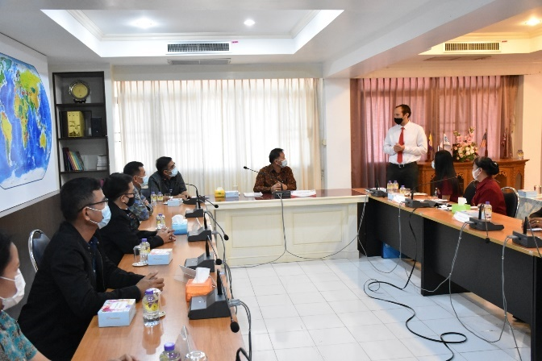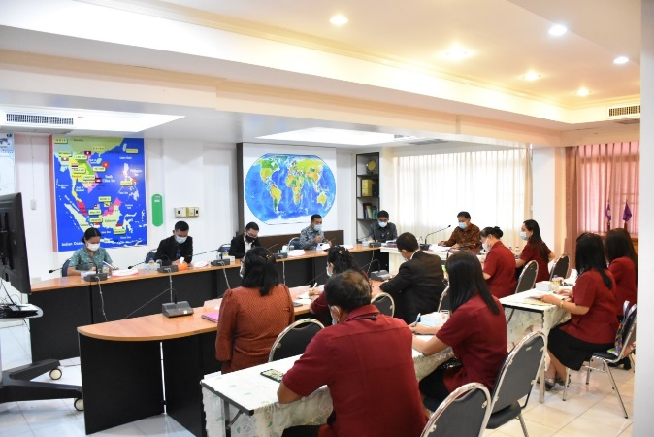

*******************************

กลุ่มตรวจราชการและติดตามประเมินผล
สำนักงานศึกษาธิการภาค 5

